초기창업패키지 창업기업 사업계획서
※ 사업계획서는 목차(1페이지)를 제외하고 15페이지 이내로 작성(증빙서류는 제한 없음)
※ 본문 내 파란색 안내 문구는 삭제하고 검정 글씨로 작성하여 제출

□ 일반현황
기업명 | 머프키치 | 개업연월일 | 22.01.31
사업자 구분  (모집마감일 기준) | 개인사업자 | 대표자 유형  (모집마감일 기준) | 단독
사업자등록번호  (법인등록번호) | 401-20-84647 | 사업장 소재지  (본점) | 경기도 의왕시 학의동
창업아이템명 | Claude AI + RAG 기술이 적용된 한의학 변증/처방 추천 기능의 한의사 진료 품질 향상을 제공하는 임상의사결정지원시스템(CDSS) 웹 서비스
산출물  (협약기간 내 목표) | 웹사이트(1개), AI 추론 엔진(1개), 모바일 앱(1개 - 환자용)
지원 분야 (택 1) | ☑ 지식서비스 ☐ 제조

전문기술분야 (택 1) | ☑ 정보·통신 (인공지능) ☐ 바이오·의료·생명 ☐ 기타
총 사업비  구성 계획 | 정부지원사업비(A)  100백만원 | 자기부담사업비(B)  현금: 14.29백만원  현물: 28.57백만원 | 총 사업비(C=A+B)  142.86백만원
지방우대 지역  해당여부 | ☐ 특별지원 지역 ☐ 우대지원 지역 ☐ 일반지역 ☑ 지방우대 비해당 지역

< 팀 구성 현황(대표자 본인 제외) >
순번 | 직위 | 담당 업무 | 보유 역량(경력 및 학력 등) | 구성 상태
1 | CTO | 기술개발 총괄  AI/ML, 풀스택 개발 | 컴퓨터공학 학사, AI/ML 개발 경력 5년+  플라톤마케팅 대표 | 완료
2 | 의료자문 | 한의학 자문  데이터 검증 | 한의학 박사, 한의원 원장 40년 경력 | 완료
...

□ 창업 아이템 개요(요약)
명 칭 | 온고지신 AI (Ongojishin AI)
범 주 | 헬스케어 AI / 의료 임상의사결정지원시스템(CDSS)
아이템 개요 | 40년 경력 원로 한의사의 6,000건 이상 검증된 치험례 데이터와 Claude AI + RAG(Retrieval-Augmented Generation) 기술을 결합하여, 한의사들의 변증(辨證) 분석 및 처방 추천을 지원하는 B2B SaaS 플랫폼  【핵심 기능】  • AI 기반 변증/처방 추천: 환자 증상 입력 → 자동 변증 분석 → 처방 추천  • 유사 치험례 검색: 벡터 임베딩 기반 의미 검색으로 6,000건+ 사례 검색  • 약물 상호작용 검사: 양약-한약 상호작용 자동 체크  • 팔강변증 분석: 음양/표리/한열/허실 분석 및 신뢰도 점수 제시  【고객 제공 혜택】  • 베테랑 수준의 임상 의사결정 지원 → 진료 품질 향상  • 근거 기반 처방으로 의료 사고 리스크 감소  • 진료 시간 단축 및 효율성 증대
문제 인식  (Problem) | • 한의사 개인 경험에 의존하는 진료 → 품질 편차 발생  • 40년 베테랑의 임상 경험을 체계화/전수할 방법 부재  • 신규 한의사의 경험 부족으로 인한 실전 불안감  • 유사 증례 검색에 많은 시간 소요
실현 가능성  (Solution) | • MVP 개발 완료 (https://hanmed-cdss.vercel.app)  • 6,000건 이상 검증된 치험례 데이터 구축 완료  • Claude AI + RAG 기반 AI 추론 엔진 개발 완료  • 2026 Q1 베타 서비스 오픈, Q2 정식 출시 예정
성장전략  (Scale-up) | • 시장 규모: TAM 80억$ + SAM 국내 한의원 14,000개소  • 비즈니스 모델: B2B SaaS 구독 (월 9.9만~19.9만원)  • LTV/CAC: 9.6x (우수한 유닛 이코노믹스)  • 투자 유치: TIPS R&D 연계 (최대 8억원) + 시드 투자 2억원
팀 구성  (Team) | • CEO 양보름: 사업총괄, 전략, 영업 (머프키치 대표)  • CTO 이현석: 기술개발, AI/ML, 풀스택 개발 (플라톤마케팅 대표)  • 의료자문 이○○ 원장: 한의학 자문, 40년 임상 경험, 데이터 검증

< 서비스 메인 화면 >
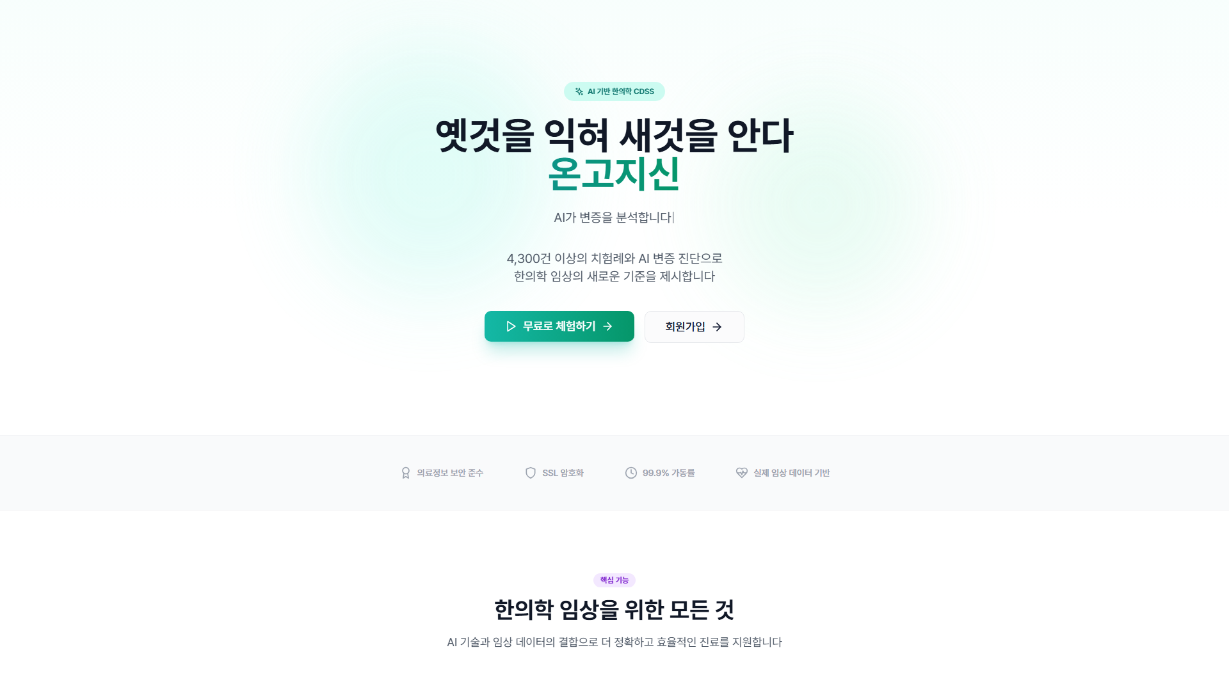
< 온고지신 AI 랜딩 페이지 >

1. 문제 인식(Problem)_창업 아이템의 필요성

◦ 국내·외 시장 현황
- 글로벌 CDSS 시장: 80억 달러 규모, 연평균 14% 성장 (2023-2030)
- 국내 한의원 14,000개소, 한의사 25,000명 규모의 잠재 시장
- 양방 의료 AI(뷰노, 루닛 등)는 영상의학 중심으로 성장 중
- 한의학 분야 AI CDSS는 경쟁자가 전무한 블루오션
◦ 시장의 문제점
- 한의학 진료는 개인 경험에 크게 의존 → 한의사별 진료 품질 편차 발생
- 원로 한의사의 40년 임상 경험을 체계적으로 전수할 방법이 부재
- 신규 개원 한의사의 임상 경험 부족으로 인한 불안감과 진료 품질 저하
- 과거 유사 증례를 검색하는 데 많은 시간 소요, 비효율적 진료 프로세스
◦ 창업 아이템 개발 필요성
- 베테랑 한의사의 임상 경험을 AI로 체계화하여 모든 한의사가 활용 가능하게 함
- 근거 기반 변증/처방 추천으로 진료 품질 표준화 및 의료 사고 리스크 감소
- 실시간 AI 지원으로 진료 효율성 증대 및 환자 만족도 향상
- 한의학의 과학적 재조명 및 글로벌 확산 기반 마련

2. 실현 가능성(Solution)_창업 아이템의 개발 계획

◦ 제품·서비스 개발 현황 및 계획
- MVP 개발 완료: 웹 서비스 (https://hanmed-cdss.vercel.app) 배포 완료
- AI 추론 엔진: Claude API + RAG 기반 변증/처방 추천 시스템 구축 완료
- 데이터 구축: 40년 경력 한의사의 6,000건+ 치험례 데이터 구조화 완료
- 베타 테스트: 2026 Q1 10개 한의원 파일럿 운영 예정

< 메인 대시보드 화면 >
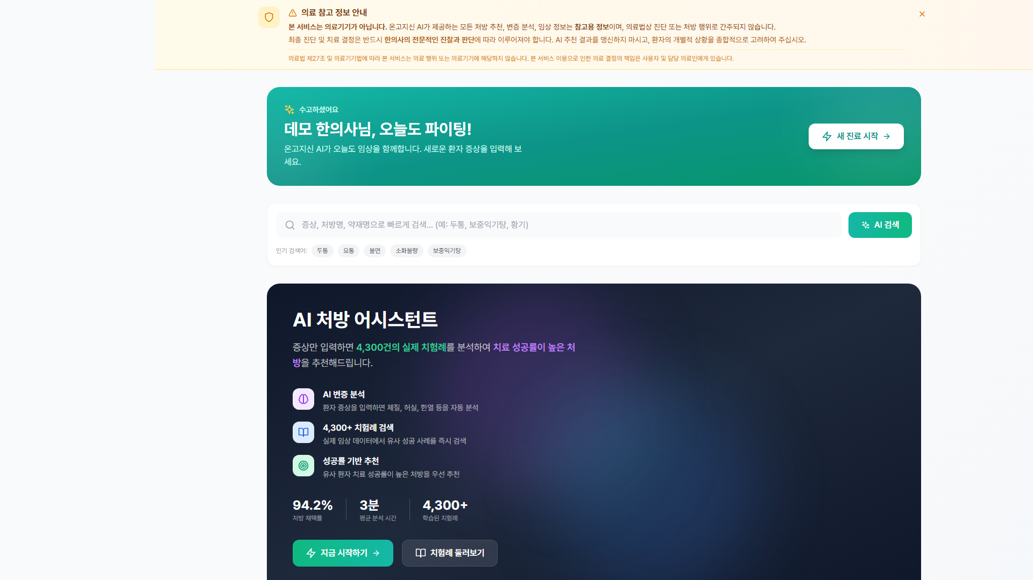
< 온고지신 AI 메인 대시보드 - 주요 기능 현황 및 통계 >
◦ 핵심 기술 및 아키텍처
- AI/ML: Claude API (Anthropic), OpenAI Embedding, Pinecone (벡터DB)
- RAG(Retrieval-Augmented Generation): 할루시네이션 최소화, 근거 기반 답변 보장
- Backend: NestJS + FastAPI, PostgreSQL, Redis (캐싱)
- Frontend: React + TypeScript, Tailwind CSS
- 보안: 환자 데이터 AES-256-GCM 암호화, JWT 인증, RBAC
◦ 차별성 및 경쟁력 확보 전략
- 독보적 데이터: 국내 유일 6,000건+ 검증된 치험례 데이터 보유 (복제 불가능)
- 시장 선점: 한의학 AI CDSS 경쟁자 전무, 첫 진입자 이점 확보
- 최신 AI 기술: Claude API + RAG로 정확하고 신뢰할 수 있는 추천 제공
- 의료 전문성: 40년 경력 원로 한의사의 지속적인 데이터 검증 및 자문

< 사업추진 일정(협약기간 내) >
구분 | 추진 내용 | 추진 기간 | 세부 내용
1 | AI 엔진 고도화 | 26.03 ~ 26.06 | 팔강변증 분석기, 학파 비교 시스템 완성
2 | 베타 테스트 진행 | 26.03 ~ 26.05 | 10개 한의원 파일럿 운영 및 피드백 수집
3 | EMR 연동 개발 | 26.05 ~ 26.08 | 주요 한의원 EMR 시스템 연동 API 개발
4 | 모바일 앱 개발 | 26.07 ~ 26.10 | 환자용 모바일 앱 개발 및 출시
5 | 정식 서비스 출시 | 26.06 | 정식 B2B SaaS 서비스 런칭

< 사업비 집행 계획 >
비목 | 집행 계획 | 정부지원사업비(원) | 자기부담(현금) | 자기부담(현물)
인건비 | AI 개발자 2명 × 6개월 | 36,000,000
재료비 | GPU 서버, 개발 장비 등 | 10,000,000 |  | 5,000,000
외주용역비 | EMR 연동 개발 용역 | 20,000,000 | 5,000,000
지식재산권 | 특허 출원 (AI 변증 알고리즘) | 5,000,000
마케팅비 | 온라인 마케팅, 전시회 참가 | 15,000,000 | 5,000,000
클라우드비용 | AWS, Pinecone, API 비용 | 14,000,000 | 4,290,000 | 23,570,000
합계 |  | 100,000,000 | 14,290,000 | 28,570,000

< 주요 서비스 화면 >

1. AI 상담 (변증/처방 추천)
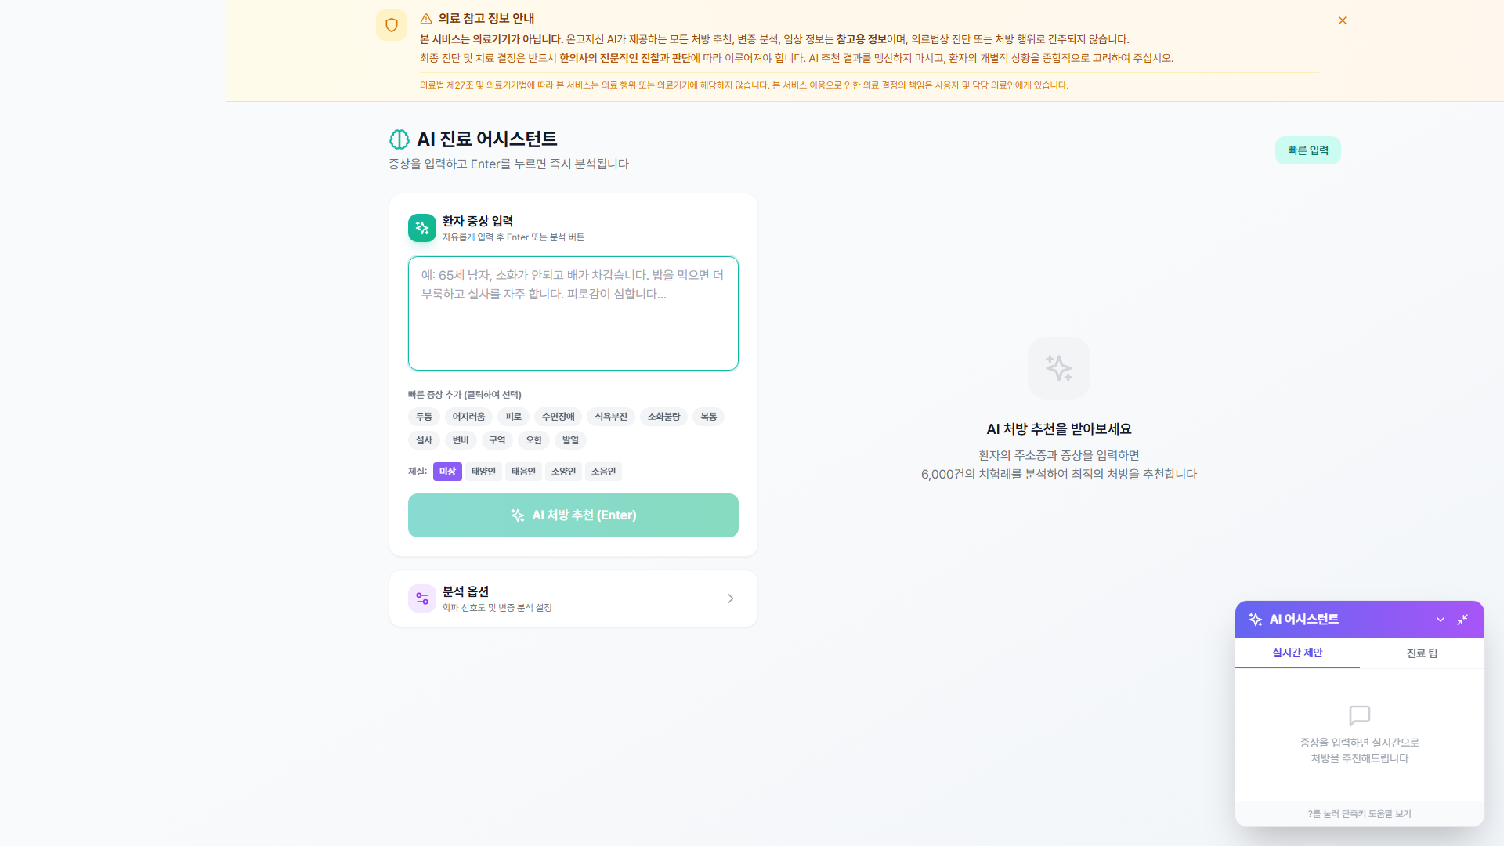
< AI 기반 변증 분석 및 처방 추천 화면 >

2. 통합 검색 (치험례 검색)
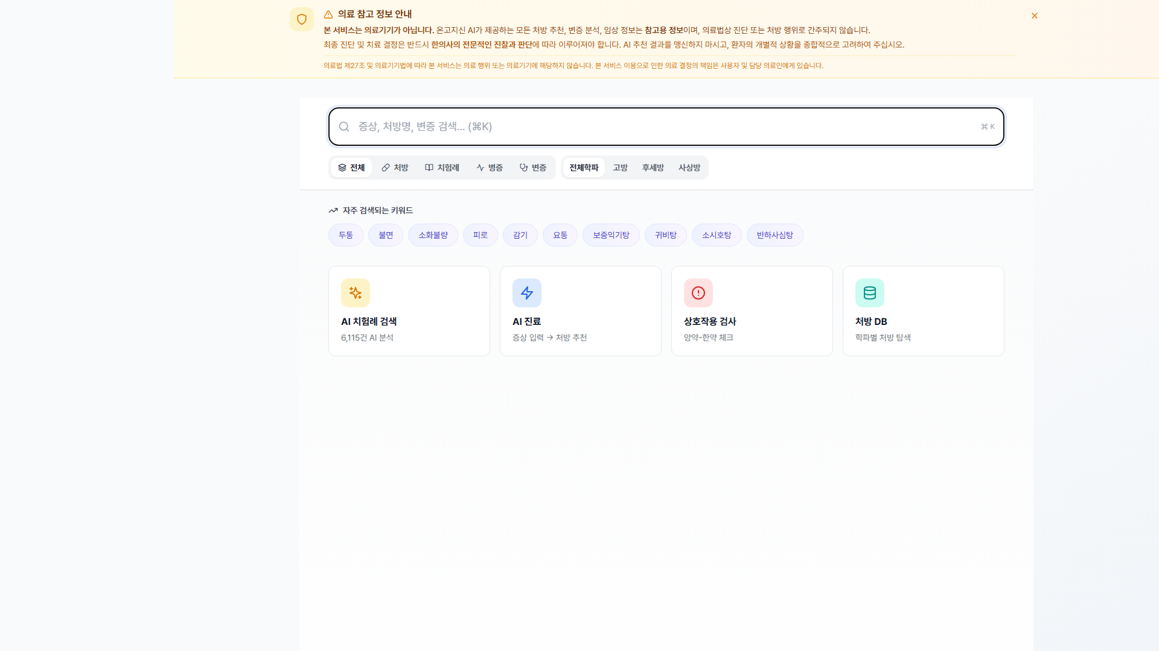
< 자연어 기반 치험례 통합 검색 화면 >

3. 한약재 데이터베이스
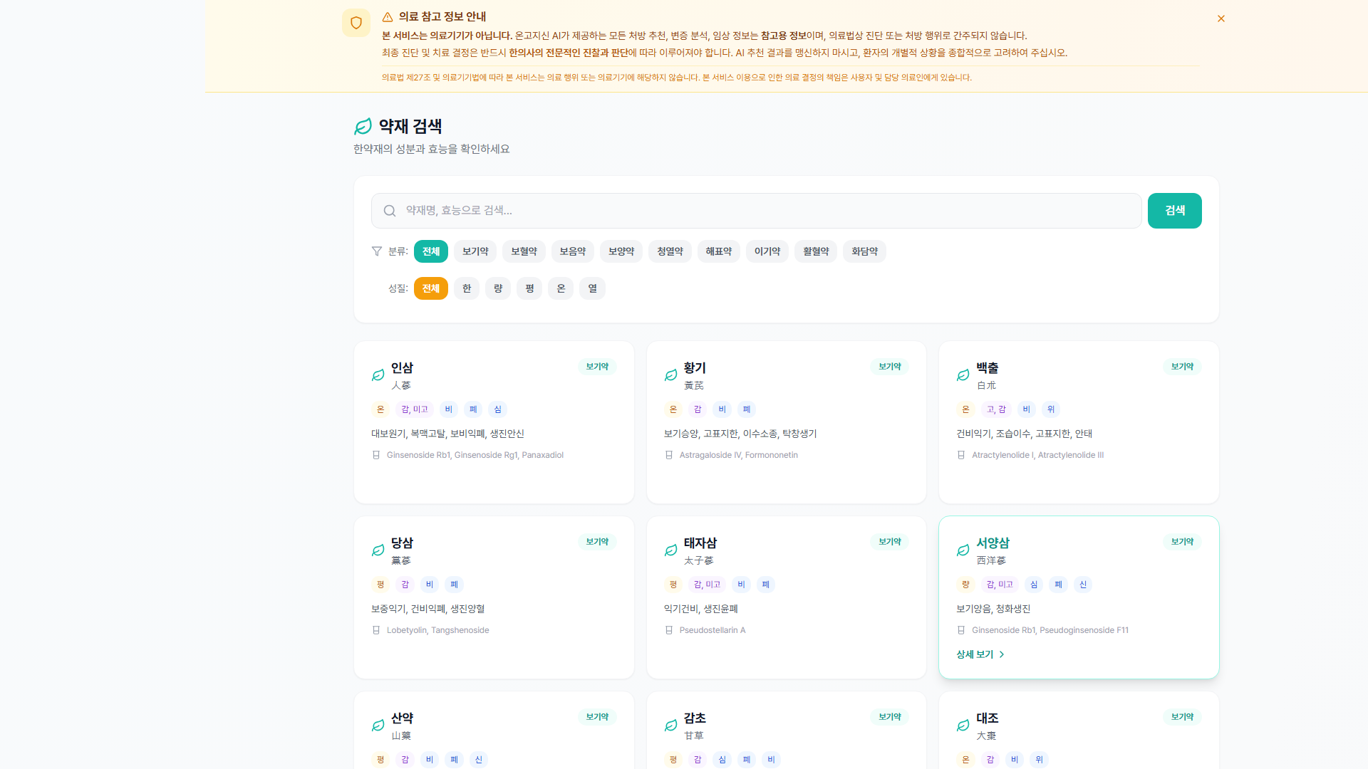
< 한약재 정보 및 효능 데이터베이스 >

4. 약물 상호작용 검사
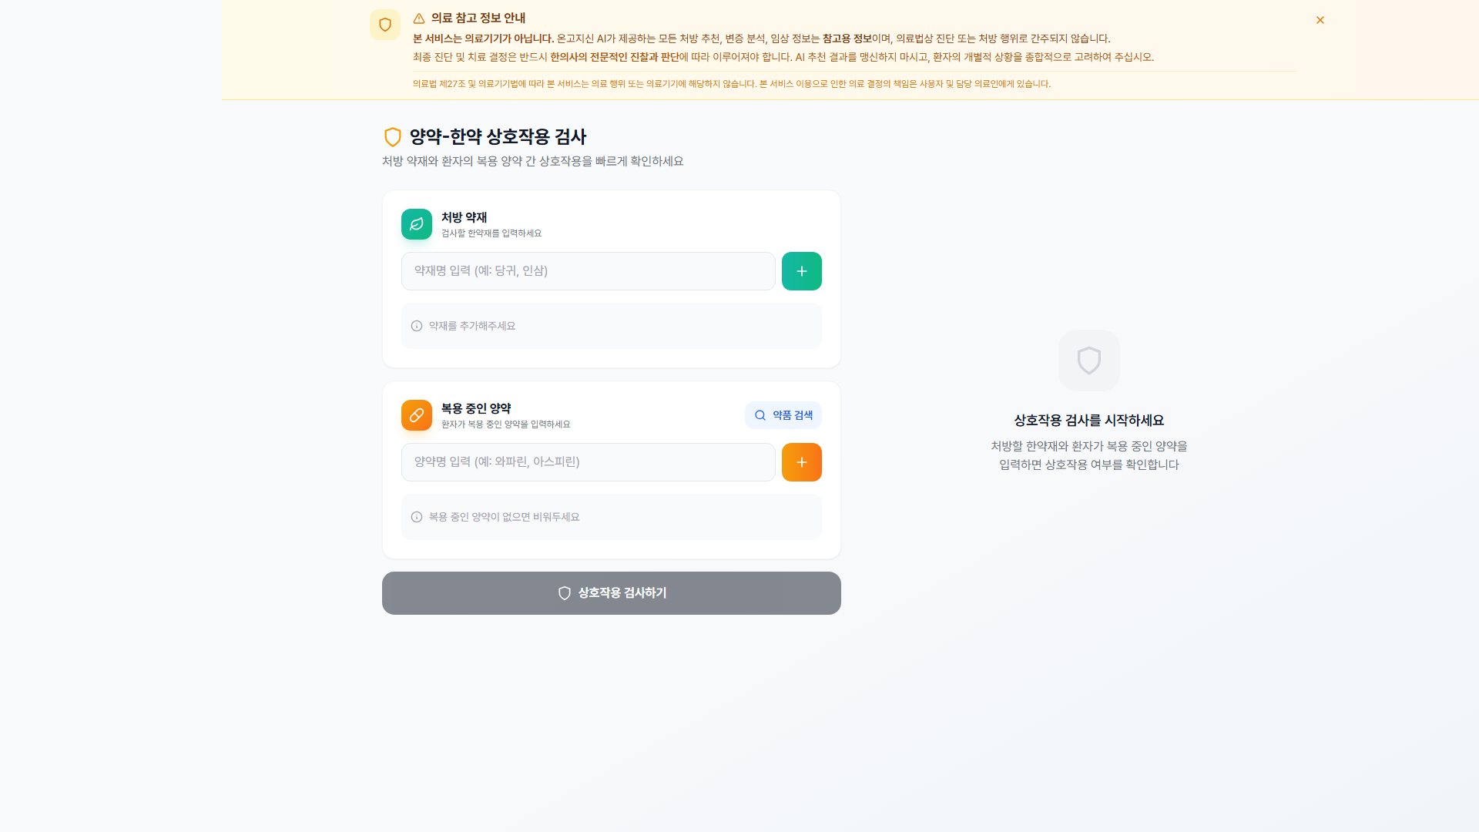
< 양약-한약 상호작용 자동 검사 화면 >

5. 환자 관리
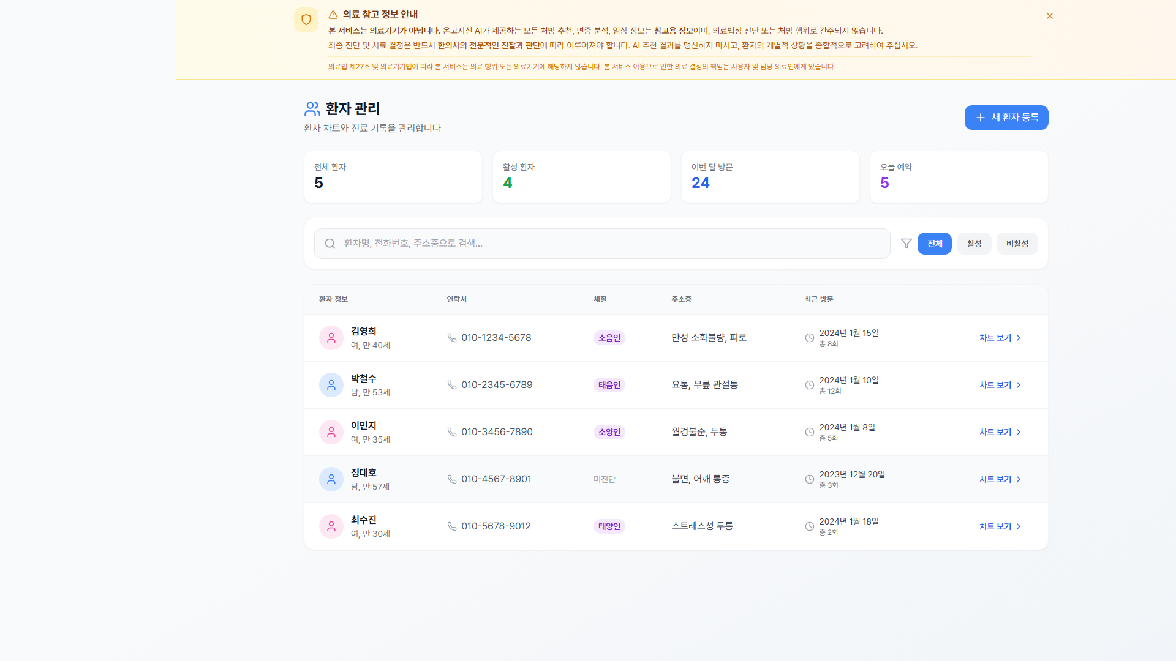
< 환자 정보 및 진료 이력 관리 화면 >

6. 사상체질 분석
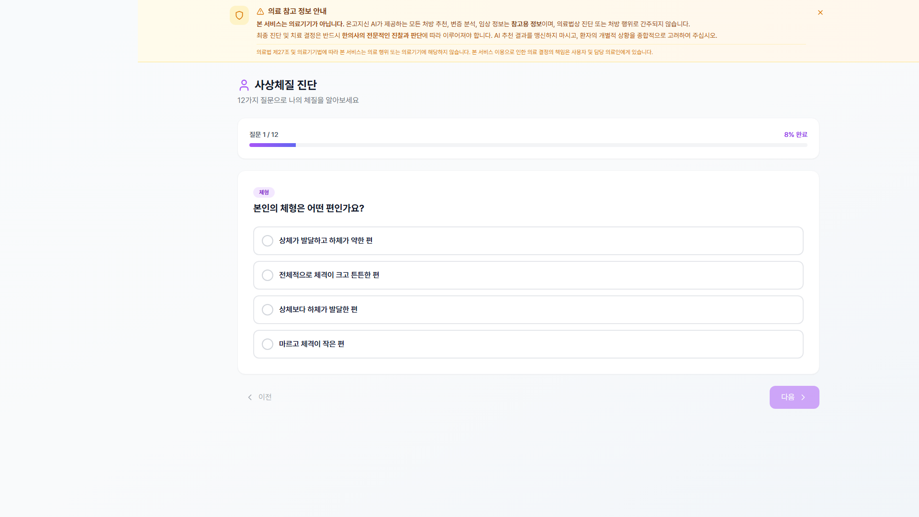
< AI 기반 사상체질 분석 화면 >

7. 치험례 데이터베이스
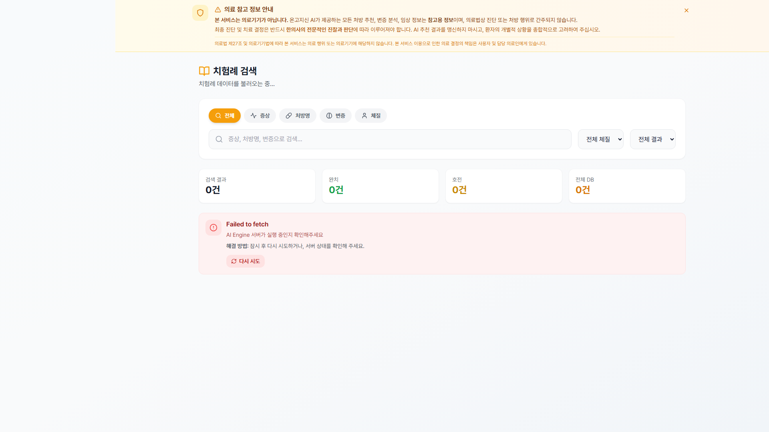
< 6,000건+ 치험례 데이터베이스 관리 화면 >

3. 성장전략(Scale-up)_사업화 추진 전략

◦ 경쟁사 분석 및 시장 진입 전략
- 경쟁 현황: 양방 의료 AI(뷰노, 루닛)는 영상의학 중심, 한의학 AI CDSS 경쟁자 전무
- 진입 전략: 수도권 한의원 3,500개소 중 초기 500개소 목표 → B2B 영업 + 학회 연계
- 파트너십: 한의사 협회, 한의과대학, EMR 업체와 전략적 제휴
◦ 비즈니스 모델 (수익화 모델)
- B2B SaaS 구독 모델
· Basic: 월 99,000원 (기본 검색 + 월 100건 AI 분석)
· Professional: 월 199,000원 (무제한 AI + EMR 연동)
· Enterprise: 별도 협의 (다지점, 전용 서버)
- Unit Economics
· CAC (고객획득비용): 50만원
· LTV (생애가치): 480만원 (48개월)
· LTV/CAC 비율: 9.6x (매우 우수)
· BEP (손익분기점): 200개소
◦ 투자유치 및 자금확보 전략
- 현재: 초기창업패키지 신청 (최대 1억원)
- 연계: TIPS R&D 지원사업 신청 예정 (최대 8억원)
- 시드 투자: Pre 20억원 기업가치, 2억원 투자 유치 목표
- 자금 용도: AI 고도화 50%, EMR 연동 20%, 마케팅 20%, 운영 10%
◦ 중장기 사회적 가치 도입 계획
- 환경: 클라우드 기반 서비스로 물리적 자원 사용 최소화, 페이퍼리스 진료 지원
- 사회: 지역 의료 접근성 개선 (원격 진료 지원), 한의학 지식 민주화
- 지배구조: 윤리적 AI 개발 원칙 준수, 환자 데이터 보호 최우선

< 사업추진 일정(전체 사업단계) >
구분 | 추진 내용 | 추진 기간 | 세부 내용
1 | 베타 서비스 오픈 | 2026 Q1 | 10개 한의원 파일럿, 피드백 수집
2 | 정식 서비스 출시 | 2026 Q2 | B2B SaaS 런칭, EMR 연동
3 | 시장 확대 | 2026 H2 | 100개소 도입, 모바일 앱 출시
4 | 성장 가속화 | 2027 | 500개소 달성, TIPS 후속 투자
5 | 해외 진출 | 2028 | 일본/중국 전통의학 시장 진출 검토
6 | 시리즈A 투자 | 2028 | 글로벌 확장을 위한 대규모 투자 유치

4. 팀 구성(Team)_대표자 및 팀원 구성 계획

◦ 대표자 보유 역량
- CEO 양보름 (머프키치 대표)
· 역할: 사업총괄, 투자유치, 파트너십 구축, 영업 전략
· 경력: 머프키치 창업 및 운영 (2022.01~현재)
· 역량: 사업 개발, 고객 관계 관리, 전략 기획
◦ 핵심 팀원 역량
- CTO 이현석 (플라톤마케팅 대표)
· 학력: 컴퓨터공학 학사
· 경력: AI/ML 개발 5년+, 플라톤마케팅 대표
· 기술: Python, TypeScript, React, NestJS, Claude API, RAG
· 역할: 기술개발 총괄, AI 엔진 개발, 시스템 아키텍처 설계
- 의료자문 이○○ 원장 (자문위원)
· 학력: 한의학 박사
· 경력: 한의원 원장 40년, 임상 치험례 6,000건+ 보유
· 역할: 한의학 자문, 데이터 검증, 임상 피드백 제공
◦ 채용 계획
- 2026 Q1: Frontend 개발자 1명 (React, TypeScript)
- 2026 Q2: AI/ML 엔지니어 1명 (Python, LLM)
- 2026 H2: 마케팅/영업 담당 1명

< 팀 구성(안) >
구분 | 직위 | 담당 업무 | 보유 역량(경력 및 학력 등) | 구성 상태
1 | CEO | 사업총괄, 영업 | 머프키치 대표, 사업 개발 경험 | 완료
2 | CTO | 기술개발 총괄 | 컴퓨터공학 학사, AI/ML 개발 5년+  플라톤마케팅 대표 | 완료
3 | 자문위원 | 한의학 자문 | 한의학 박사, 한의원 원장 40년 | 완료
4 | 개발자 | Frontend 개발 | React/TypeScript 경력 | 예정('26.3)

< 협력 기관 현황 및 협업 방안 >
구분 | 파트너명 | 보유 역량 | 협업 방안 | 협력 시기
1 | OO한의원 | 한의원 원장 40년 경력 | 치험례 데이터 제공, 임상 검증 | 진행 중
2 | OO EMR 업체 | EMR 시스템 개발/운영 | EMR 연동 API 개발 협력 | 26.05
3 | OO 클라우드 | 클라우드 인프라 | GPU 서버 및 스토리지 지원 | 26.03

